Objetivo: Desarrollar un producto de software para Smart phones, donde los pasajeros de taxis puedan solicitar el taxi más cercando y saber su ubicación y demora en todo momento. A continuación se transcribe parte de la entrevista realizada al experto en el dominio:

Product Owner (PO): ¿La idea es que el pasajero pueda llamar a una central sabiendo dónde está el taxi que va a pedir? ¿Cómo pide un taxi el pasajero?

Experto en el Dominio (ED): El pasajero debe ingresar a la aplicación, la cual activará el sistema de posicionamiento. El sistema detecta dónde está el pasajero y le muestra los 5 taxis más próximos a su ubicación, visualizados en un mapa, e informa ubicación, distancia y tiempo estimado. El pasajero selecciona el taxi deseado y esta acción envía una notificación a la central de taxis y al taxista a su celular. De esta forma ambos identifican el pedido de un móvil, y el taxista puede saber a dónde está el pasajero

PO: ¿Y cómo sabe el taxista quién es el pasajero?

ED: Cuando se instala la aplicación en el celular se pedirán los datos mínimos para registrarlo como usuario. Estos datos se pueden obtener de Facebook y el número de celular del mismo aparato donde se instala la aplicación.

PO: ¿Y los taxistas cómo trabajan con esta aplicación?

ED: Como taxista también es necesario instalar una aplicación en su celular. El taxista debe estar registrado en una central que haya contratado el servicio de taxi-mobile. Cuando instale la aplicación se solicitarán sus datos identificatorios como taxista y de su móvil (nro. de taxi y dominio), y la selección de la central a la que pertenece. La aplicación también utiliza el sistema de posicionamiento que tiene el teléfono, para poder informar en qué lugar se encuentra el taxista.

PO: ¿Si estoy entendiendo bien, tanto el pasajero como el taxista deben contar con un Smart Phone con sistema de posicionamiento para que la aplicación funcione?

ED: Así es, sino la aplicación no puede ubicar al taxi ni al pasajero.

PO: ¿Y una vez que el pasajero sube al taxi, cómo se indica que ya está en viaje?

ED: El taxista debe asentar esto en la aplicación con la opción correspondiente. De esta forma la central está al tanto de la situación. Igualmente, cuando el pasajero descienda el taxista debe indicarlo, para que el taxi quede libre en la aplicación, y se muestre a un próximo pasajero.

PO: ¿La aplicación sólo muestra taxis libres?

ED: A los pasajeros sí, en la central se pueden ver con distintos colores los taxis ocupados, los libres y los que están fuera de servicio.

PO: ¿Y la aplicación para la central también es mobile?

ED: No, debería ser una aplicación web.

PO: ¿La idea es que la aplicación del pasajero y del taxista sean con touch screen?

ED: y los elementos centrales de la aplicación son el mapa y el taxi. Siempre a través de la selección del taxi se indicarán las acciones que quieren realizarse, como llamarlo, indicar que está ocupado, que está libre, tanto por parte del pasajero como del taxista. A continuación se muestran algunos prototipos de las interfaces que se espera vean los usuarios. La generación de los mapas será provista por la plataforma de Google Maps:

A continuación se muestran algunos prototipos de las interfaces que se espera vean los usuarios. La generación de los mapas será provista por la plataforma de Google Maps:

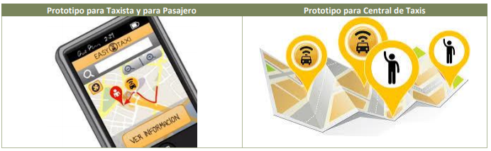

**Roles:**

* Pasajero
* Taxista
* Encargado central de taxis

MVP (Mínimo producto viable):

Aplicación que permita a un pasajero registrarse con sus datos, para poder pedir el taxi más cercano a su posición, y que el taxista y la central sean notificados del pedido. El taxista deberá ser capaz de iniciar y terminar un viaje.

También deberá permitir el registro de un taxista junto con sus datos.

User stories:

**Taxista:**

* Registrar nuevo taxi
* Iniciar viaje
* Terminar viaje

**Pasajero:**

* Registrar nueva cuenta de pasajero
* Visualizar taxis disponibles
* Seleccionar taxi

User Stories:

Yo como taxista quiero registrar pasajero para indicar a la central el inicio de un nuevo viaje

Yo como pasajero quiero registrarme en la aplicación para acceder al servicio de taxi

Yo como pasajero quiero visualizar los taxis disponibles para seleccionar el taxi a contratar

**Registrar nueva cuenta de taxi:**

Yo como taxista quiero registrarme en la aplicación para figurar como taxi disponible y poder ser seleccionado por un pasajero

Criterios de aceptación:

El número de teléfono deben ser números

El dominio del taxi debe contar con letras y números

La centrales deben estar cargadas